<课堂威视>

软件需求规约

版本 <1.0>

修订历史记录

|  |  |  |  |
| --- | --- | --- | --- |
| **日期** | **版本** | **说明** | **作者** |
| <二十六日/五月/二零一八年> | <1.0> | <初步完成软件需求规约> | <课堂威视小组> |
|  |  |  |  |
|  |  |  |  |
|  |  |  |  |

目录

1. 简介 5

1.1 目的 5

1.2 定义、首字母缩写词和缩略语 5

1.3 参考资料 5

2. 整体说明 5

2.1 总体效果 5

2.2 产品功能 5

2.3 用户特征 5

2.4 约束 5

2.5 假设与依赖关系 5

2.6 需求子集 5

3. 具体需求 6

3.1 功能 6

3.1.1 <Use case 图> 6

3.1.2 <查看教师信息> 6

3.1.3 <查看实时监控画面> 6

3.1.4 <管理课程信息> 7

3.1.5 <查看统计信息> 7

3.2 易用性 8

3.2.1 <用户培训时间> 8

3.2.2 <图形标准> 8

3.3 可靠性 8

3.3.1 <系统可用性> 8

3.3.2 <平均故障间隔时间> 8

3.3.3 <平均修复时间> 8

3.3.4 <精密度> 8

3.3.5 <最高错误或缺陷率> 8

3.3.6 <错误或缺陷率> 8

3.4 性能 8

3.4.1 <响应时间> 8

3.4.2 <吞吐量> 8

3.4.3 <容量> 9

3.4.4 <准确性> 9

3.5 可支持性 9

3.5.1 <可测试性> 9

3.5.2 <可维护性> 9

3.5.3 <可配置性> 9

3.5.4 <可本地化> 9

3.6 设计约束 9

3.7 联机用户文档和帮助系统需求 9

3.7.1 <用户手册> 9

3.7.2 <帮助系统需求> 9

3.8 接口 9

3.8.1 <用户界面> 9

3.8.2 <软件接口> 9

3.8.3 <通信接口> 9

3.9 适用的标准 10

软件需求规约 (简化版)

# 简介

## 目的

该SRS旨在明确“课堂威视”这一项目所应完成的内容，使用UML建立概念模型等，以体现对该项目需求的分析。

## 定义、首字母缩写词和缩略语

无

## 参考资料

无

# 整体说明

## 总体效果

本产品通过对视频监控数据进行实时分析，基于人脸识别技术，对课堂教学状态进行自动分析与监测。

## 产品功能

具体而言，该软件可以通过某一时间课上抬头的人数来判断学生上课的情况，并提供实时监控的画面。系统按照设置的频率抓拍照片发回后台处理。某一时间段的数据可以通过图表直观显示，并可调整图表时间刻度。

## 用户特征

该产品面向的用户是授课老师以及学校管理层，由于用户不一定有专业的计算机知识，页面需要简单易懂。用户不需要培训就应能熟练地应用系统。

## 约束

由于需要实时记录监控数据，网络连接需要得到保障，保证系统能够稳定长久的运行。监控涉及到学生与用户的隐私，应该保障系统的安全。产品需要提供网页与app两个版本，涉及界面与代码的兼容设计。

## 假设与依赖关系

本产品涉及面部识别功能模块，该功能需要使用外部软件，该系统的顺利运行需要建立在该软件足够可靠的基础上。

## 需求子集

功能：实时监控上课情况、识别抬头人数、进行数据汇总处理。

非功能：具备易用性、可靠性、可支持性、可以运用外部软件、与摄像头连接。

# 具体需求

## 功能

### <Use case 图>

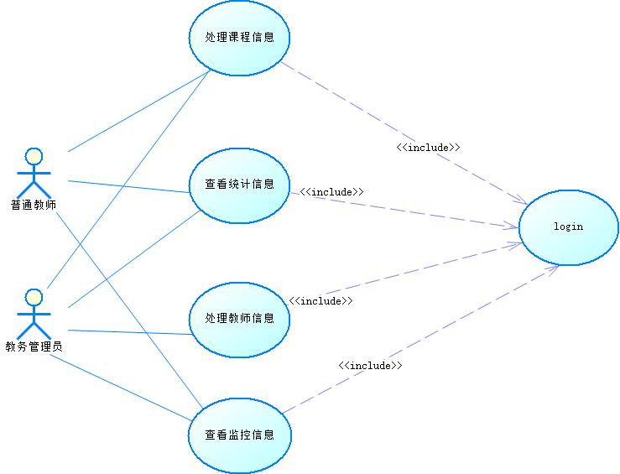

### <查看教师信息>

用例名称：查看教师信息

描述：教务管理员可以登录系统查询教师信息

执行者：教务管理员

前置条件：教务管理员登录系统

后置条件：无

基本流：

1.教务管理员进入管理页面

2.系统显示可进行的操作

3.教务管理员点击查看教师信息

4.系统显示教师列表，包括与其相关的课程信息

5.教务管理员点击一个列表项

6.系统显示详细信息，以及此教师课程列表

备选流：

4a.教师列表为空，提示用户，用例结束

非功能需求：系统响应客户时间不超过3秒。

### <查看实时监控画面>

用例名称：查看实时监控画面

描述：普通教师或者教务管理员查看实时监控画面

执行者：普通教师或者教务管理员

前置条件：执行者需登陆系统

后置条件：无

基本流：

1.执行者单击具体某门课

2.系统显示实时监控画面

备选流：

2a. 系统提示此门课程未上课，用例结束。

拓展点：待定

非功能需求：系统响应客户时间不超过3秒。

### <管理课程信息>

用例名称：管理课程信息

描述： 教务管理员？增删改查课程信息

执行者：教务管理员？

前置条件：执行者需登录系统

后置条件：若对原数据有更改，则其应被系统记录

基本流：

1.执行者单击“课程信息”下拉列表

2.系统自动点选“所有课程”一栏并显示课程一览列表

3.点击“添加课程”一栏

4.系统跳至填写课程信息界面

5.执行者填写所添课程相关信息（课程名称，开始时间，结束时间，每周上课时间，班级人数以及拍照频率）

6.执行者点击提交按钮

7.系统检查输入各项值是否合理

8.系统跳回课程一览界面，显示新的课程一览列表

备选流：

3a1.执行者点选某课程条目的update按钮

3a2.系统跳至课程信息更改界面

3a3.执行者更改相应课程相关信息（课程名称，开始时间，结束时间，每周上课时间，班级人数以及拍照频率）

3a4.到第6步

3b1.执行者点选某课程条目的delete按钮

3b2.系统跳出弹窗让用户确认其行为

3b3.执行者点击确定

3b4.到第8步

5a.执行者点击取消按钮，返回至第2步

7a.若不合理，显示相应错误信息,阻止提交

3b3a.执行者点击取消按钮，返回至第2步

扩展点：待定

非功能需求：

1. 系统响应时间不能超过3s

2. 界面UI设计应易于用户使用

### <查看统计信息>

用例名称：查看统计信息

描述：普通教师或者教务管理员可以登录系统查看统计信息

执行者：普通教师或教务管理员

前置条件：执行者登录系统

后置条件：无

基本流：

1.执行者进入用户界面

2.执行者点击界面上的统计信息按钮

3.系统显示一周内的历史数据和更长时间的历史数据的直方图与折线图。

备选流：

3a.没有历史数据，提示用户，用例结束

非功能需求：系统响应客户时间不超过3秒。

## 易用性

### <用户培训时间>

普通教师高效地进行课程的增删改查所需的培训时间约为10分钟。

普通教师和教务管理员高效地查看统计信息所需的培训时间约为3分钟。

普通教师和教务管理员高效地查看实时监控画面所需的培训时间约为5分钟。

教务管理员高效的查看教师信息所需的培训时间约为3分钟。

### <图形标准>

课堂威视的图形界面使用标准应符合IBM的CUA标准。

## 可靠性

### <系统可用性>

系统可用时间达到98%以上，持续可运行时间达1000小时。

### <平均故障间隔时间>

课堂威视的平均故障间隔时间为一个月。

### <平均修复时间>

课堂威视的平均修复时间为6小时。

### <精密度>

监控摄像头分辨率352*288，时间精确到秒。

### <最高错误或缺陷率>

每千行代码错误数为60个。

### <错误或缺陷率>

小错误： 页面显示异常，图片未显示，视频未显示

错误率： 小于10%

大错误： 未响应用户操作

错误率： 小于3%

严重错误： 系统停止工作，数据库出现异常导致数据丢失

错误率： 避免发生

## 性能

### <响应时间>

高峰负载下，普通用户操作最长响应时间为5秒，管理用户操作最长响应时间为5秒。

### <吞吐量>

每秒处理事务为100。

### <容量>

并发用户量为100。

### <准确性>

系统的准确性不低于引用的面部识别库的准确性。

## 可支持性

### <可测试性>

自动化系统测试

### <可维护性>

记录日志文件，可连接输出设备，统一命名风格（后续决定）

### <可配置性>

通过配置文件进行配置

### <可本地化>

utf-8编码

## 设计约束

视图层：react

业务逻辑层的松耦合：Spring

数据持久化层：Hibernate

数据库：Mysql + Mongodb

## 联机用户文档和帮助系统需求

### <用户手册>

用户手册需要提供详细的用户使用帮助说明，包括系统的基本介绍、功能。软件安装界面要求在每一步显示当前的执行的操作，在每个设有选项处提供详细的功能说明。这些说明将每个选项的功能和选与不选的区别进行详述。

### <帮助系统需求>

帮助系统要包含用户注册、用户登录的管理，个人信息的管理功能实现的详细步骤。

## 接口

### <用户界面>

用户登陆及注册界面

显示课程信息页面

修改课程信息页面

显示统计信息页面

监测面板

### <软件接口>

面部识别库

### <通信接口>

外部摄像头

## 适用的标准

无